Kính thưa quí bạn
Hôm nay xin đến bàn cà phê cùng các bạn về chuyện xe cộ
1. Video của anh Ly Long Phan về tập tục: Cúng Cô Hồn " tại Saigon VN vào ngày rằm tháng 7 tức 5-9-2017. (cách nay 8 năm)
2. Chuyện xe Hydrid (Toyota Mirai) và Tesla thú nhận rằng xe của hãng có thể sẽ chẳng bao giờ tự chạy hoàn toàn.
3. Năm Điều Cần Biết Trước Khi Lần Đầu Tiên Lái Một Chiếc Tesla
3. Góc đố vui và lời giải
HCD (9-9-2025)
Nếu các bạn không thấy hình chỉ thấy cái khung trống không hình, thì nên dọc Microsoft Word attached.

--------
Thứ quí bạn, tưởng chuyện “giựt cô hồn” rầm rộ chỉ mới xảu ra trong một hai năm nay, ai ngờ 8 năm trước đã có “văn hóa” nầy rồi.
From: Ly Long PHAN <lylongphan@ >
Sent: Tuesday, September 9, 2025 2:05 SA
Subject: A : Chuyen o THU DO HANOI- HCD -Cung co hon, giut co hon tai VN,
423- LK -Cung Co hon tai Saigon VN 5 -9 -2017 -HD
Mời bấm vào đường dẫn sau

423- LK -Cung Co hon tai Saigon VN 5 -9 -2017 -HD < == click để xem
HCD: Mời các bạn xem cái video của anh Ly Long Phan về tập tục: Cúng Cô Hồn " tại Saigon VN vào ngày rằm tháng 7 tức 5-9-2017 vừa qua - Xem cảnh hàng trăm " Cô hồn sống " lao nhau chen lấn giật tiền do thương gia ném từ lầu cao xuống-
Mời xem và suy ngẫm ...

-----===<o0o>===-----
From: Trinh Nguyenmau <trinh.nguyenmau@
Sent: Tuesday, September 9, 2025 10:28 SA
Subject: Re: FW: Cung co hon, giut co hon tai VN, chi phi chay xe Tesla vs Honda CR-V Hybrid, cach mang nang luong, goc do vui

Chà , nghe ông Thầy nói về xe cộ với năng-lượng mà ham quá ! (cũng chỉ được vài ba năm nữa thôi, rồi cũng phải bó cẳng).
Đứa cháu tậu chiếc Toyota Mirai để ở nhà ngắm thôi.
May mà kiếm được chỗ bán Hydrogen, chạy mỗi mile tốn 50 xu (so với Tesla chỉ 5 xu).
Tôi hà-tiện, mà bà chủ còn hà-tiện hơn, lâu rồi không đi shopping, nhưng nói nghe cũng có lý : mình thích thì cứ tiêu, tiêu không hết thì Chú Sam tiêu dùm, mình không muốn.
Đứa cháu hỏi cậu có muốn thì cứ lấy xe Hydrogen về ngắm.
Biết đâu ... quận Montgomery của tôi rất tiến-bộ.
a $10 million grant to the University of Maryland for developing standardized refueling stations and a pilot project by Montgomery County to produce hydrogen for its transit bus fleet. Maryland has designated Alternative Fuel Corridors (AFCs) for hydrogen, indicating a commitment to future infrastructure development
Cứ tha hồ nói cho vui, IRS không đòi phải khai.
NMTrinh
HCD: Cám ơn Dược Sĩ Nguyễn Mậu Trinh đã góp ý về xe chạy hydrogen. Tôi để chữ màu den từ đây.
Tôi xin tóm tắt vài điều biết được về xe Toyota Mirai
Toyota là hãng xe lớn chê không thèm quan tâm tới nghiên cứu và sản xuất xe chạy điện (battery) mà lại thích xe chạy bằng hydrogen.
Toyota Mirai là một loại xe điện đặc biệt, chạy bằng khí hydro thay vì sử dụng battery như xe điện.. Chiếc xe Toyota Mirai chạy bằng nhiên liệu hydro (khí hydrogen). Nó thuộc loại xe điện chạy bằng pin nhiên liệu (Fuel Cell Electric Vehicle - FCEV).

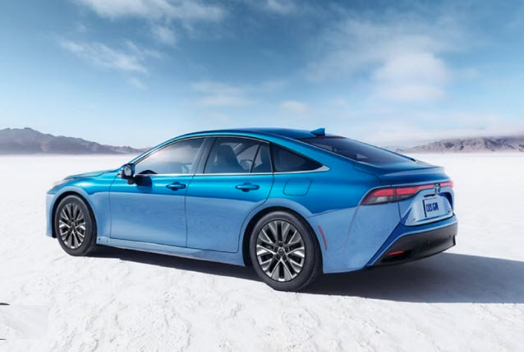
Hình xe Toyota Mirai
Cách hoạt động: Xe Mirai có bình chứa khí hydro nén. Hydro này được bơm vào bộ pin nhiên liệu (fuel cell stack).
Trong bộ pin, hydro sẽ phản ứng hóa học với oxy lấy từ không khí bên ngoài để tạo ra điện năng. Điện năng này sau đó được dùng để chạy mô-tơ điện, giúp xe chạy như xe điện.
Sản phẩm phụ của quá trình này chỉ là hơi nước, không gây ra khí thải độc hại.

Những bất tiện của xe Toyota Mirai: Mặc dù có thời gian nạp nhiên liệu (khí hydrogen) rất nhanh (chỉ khoảng 5 phút), Toyota Mirai lại có những bất tiện lớn, do khó tìm chỗ bơm hydrogen. Số lượng trạm nạp hydro trên toàn thế giới rất ít, và ở Mỹ gần như chỉ có một số trạm tại California. Điều này khiến việc đi lại đường dài trở nên “bất khả thi” và người lái xe luôn phải lo lắng về việc tìm trạm nạp hydrogen
Ngoài ra giá nhiên liệu cao: Giá hydro rất đắt, đôi khi cao hơn nhiều so với xăng và điện. Dù Toyota có “hỗ trợ” nhiên liệu miễn phí trong một thời gian, nhưng sau đó, chi phí nạp đầy bình có thể lên đến hàng trăm đô la.
Mật độ năng lượng thấp và kích thước bình chứa lớn: Để chứa đủ hydro cho một quãng đường di chuyển nhất định, bình chứa nhiên liệu phải có kích thước lớn và trọng lượng nặng.
Điều này làm giảm chỗ trống bên trong xe và tăng trọng lượng, ảnh hưởng nhiều đến hiệu suất.
Do những bất tiện về nhiên liệu, xe Mirai mất giá rất nhanh.
-----===<o0o>===-----

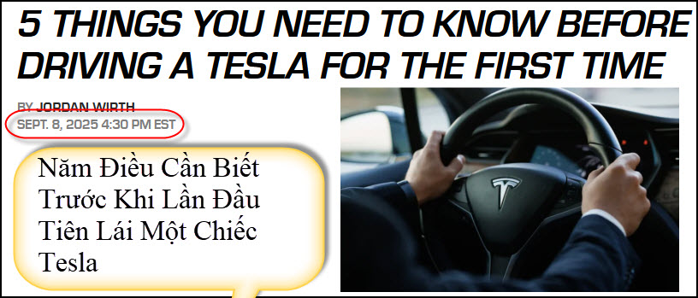
Nguồn tin và chi tiết: https://www.slashgear.com/1957620/things-need-know-before-driving-tesla-first-time/?zsource=flipboard

HCD : bản dịch nguyên văn. Tôi chêm ít hàng nhận xét màu tím cho nó “đậm” hơn.
Năm Điều Cần Biết Trước Khi Lần Đầu Tiên Lái Một Chiếc Tesla
Dù cho Elon Musk có tiếp tục tạo nên nhiều điều tai tiếng và hãng xe BYD đang nhanh chóng vượt lên dẫn đầu thị trường xe điện, những chiếc Tesla vẫn trụ vững. Và xe hơi Tesla không chỉ tồn tại, chúng còn nổi bật so với các loại xe khác. Ở đây, chúng tôi không có ý nói nổi bật như chiếc Cybertruck với giá trị bán lại giảm sút vào năm 2025, mà là về các khả năng tự lái (Autopilot), hệ thống sạc siêu tốc (Supercharger), cùng với sự thông minh nói chung, khiến chúng có cảm giác như những cỗ xe của tương lai.
Chúng ta đã từng bàn về 10 điều nên biết trước khi sắm một chiếc Tesla, và đã nói đủ về việc bảo hiểm cho loại xe này. Bây giờ, hãy hình dung bạn sắp ngồi sau tay lái của một chiếc Tesla, dù là xe của bạn hay của một người bạn. Có một vài điều bạn cần nhớ.
Chúng tôi có thể dành hàng giờ để nói về tất cả những điểm đặc biệt và tính chất riêng của việc lái một chiếc xe này (và chắc chắn là phải mất rất nhiều giờ), vậy nên hãy xem đây là một khóa học cấp tốc – dành cho những ai chưa từng đặt chân vào một chiếc Tesla và muốn biết những điều Căn bản, giống như trong một cuốn sách hướng dẫn khởi động nhanh.
Một số điều trong bài này sẽ thay đổi tùy thuộc vào kiểu xe (và năm sản xuất). Năm điểm dưới đây sẽ thực sự hữu ích khi bạn lần đầu tiên cầm lái một chiếc Tesla.
Dùng Thẻ Khóa Đúng Cách
Lái một chiếc Tesla không cần chìa khóa, hay ít nhất là không cần loại chìa khóa mà chúng ta vẫn quen dùng. "Chìa khóa" tiện lợi nhất trên hầu hết các kiểu xe là điện thoại của bạn. Chiếc xe có thể tự động mở khóa khi một chiếc điện thoại đã được ghép nối lại gần trong tầm phát sóng Bluetooth, và tự khóa khi bạn bước đi. (HCD: Bỏ cell phone trong túi trong bóp, đến sat bên xe mở cửa lêm xe chạy đi, tới nơi bước xuống bỏ đi, xe tự động khóa cửa và mở camera lên canh chừng (sentry mode) tài xế không cần đụng tới cái gọi là chìa khóa)
Nếu không dùng điện thoại, bạn có một chiếc thẻ khóa để thay thế. Nó rất tiện dụng khi bạn không mang theo điện thoại hoặc cần cho người khác mượn xe. Thẻ khóa có thể dùng để mở, khóa và khởi động xe Tesla. Hãng Tesla chỉ dẫn bạn áp thẻ vào trụ cửa bên cạnh ghế tài xế rồi bước vào.
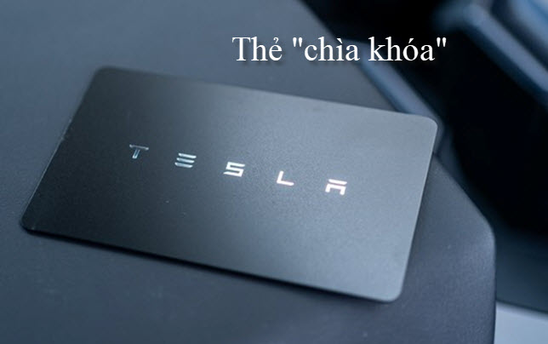
Bây giờ đến phần hơi rắc rối một chút: Bạn có hai phút kể từ lúc chạm thẻ để khởi động xe. Thay vì tra chìa khóa vào ổ hoặc nhấn nút khởi động, bạn phải đạp giữ bàn đạp thắng. Nếu bạn bỏ lỡ khoảng thời gian hai phút đó, bạn phải dùng cách xác nhận thứ hai. Trên hầu hết các kiểu xe Tesla, bao gồm các phiên bản gần đây của Model S, Model X, và Model 3, thẻ khóa phải được đặt vào một khe cắm. Sau đó, bạn có thể sẵn sàng đạp thắng và lái xe.
Các kiểu xe đời cũ hơn đôi khi có các khe cắm thẻ khóa khác thường. Trong chiếc Tesla Model 3 sản xuất từ năm 2017 đến 2023, bộ phát RFID được dấu kín dưới mép của bệ giữa (hai ghế trước), ngay phía sau chỗ để ly.
Hãy cẩn thận với chiếc thẻ khóa RFID đó. Một trong những điều bất ngờ mà “dụng cụ hack” Flipper Zero có thể sao chép thẻ RFID—và đó chỉ là một ví dụ. Dù việc bị tấn công bằng RFID không phải là mối đe dọa khiến bạn phải mất ngủ, nhưng (đó là) một “mánh” đơn giản đã từng mở khóa được xe Tesla trong quá khứ (và nay vẫn còn áp dụng), vậy nên hãy giữ gìn thẻ khóa cẩn thận.
Học Cách Sang Số
Việc sang số trong xe Tesla khác hẳn so với hầu hết các xe hơi khác. Một lần nữa, chúng ta đang nói về các phiên bản mới nhất của Model S, Model X, và Model 3. Cách sang số tiện lợi nhất là dùng cách Tự động Sang số hoặc Tự động Sang số từ chỗ đậu — cả hai đều là những “khả năng thử nghiệm” bạn phải tự mình “kích hoạt” và chấp nhận rủi ro khi sử dụng. (The most convenient method of shifting is to use Auto Shift or Auto Shift from Park — both beta features you must manually enable and accept the risk of using)
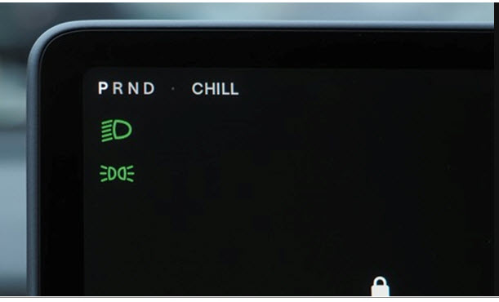
Căn bản, chiếc xe sẽ tự nhận biết bạn đang chuẩn bị lái ra ngoài hay đậu lại, và tự động chuyển sang số D (số lái) hoặc số P (số đậu) tương ứng. Tesla cảnh báo rằng bạn phải luôn kiểm tra xe đã vào đúng số chưa trước khi đạp bàn đạp tăng tốc.
Cách thứ hai là dùng màn hình cảm ứng. Hơi khó hiểu một chút, cần gạt số chỉ là một dải mỏng ở bên trái màn hình. Để vào số lái (D), bạn kéo biểu tượng chiếc xe nhỏ lên trên; còn để vào số lùi (R), bạn kéo xuống dưới. Số đậu (P) và số neutral (N) có các nút riêng ở trên và dưới cần gạt. Cần gạt này sẽ biến mất khi xe chạy nhanh, và trong một vài trường hợp, bạn có thể phải vuốt vào trong để nó hiện ra. Các kiểu xe đời cũ hơn như Model 3 sản xuất từ 2017-2023 sử dụng cần số thay vì màn hình cảm ứng.

Một cách ít gây bối rối hơn, bạn có thể dùng các nút trên bảng điều khiển trung tâm: P, R, N, và D, cùng với một nút đèn khẩn cấp ở giữa. Những nút này nằm trên bảng điều khiển trung tâm của Model S và X, nhưng lại ở phía trên đầu trong Model 3. Đừng lo về việc lỡ tay chuyển số; Tesla yêu cầu bạn phải đạp bàn đạp thắng trước khi các nút P, R, N, hoặc D hoạt động, lúc đó đèn LED sẽ sáng lên để xác nhận. Ngoài ra, xe Tesla còn có chế độ thông minh, tự động chuyển sang số đậu khi nó thấy một hành động của người lái có thể gây nguy hiểm. Chẳng hạn, tài xế tháo dây an toàn nó sẽ tự động chuyển xe sang số đậu (P) nếu nó chưa ở số đó.

Đi Ga Nhẹ Tay
Nếu bạn chưa từng lái một chiếc xe điện trước đây, thì một điều có thể khiến bạn bất ngờ là xe điện tăng tốc nhanh đến thế nào. Chẳng hạn, chiếc Tesla Model 3 có thể tăng tốc từ 0 đến 100 cây số một giờ chỉ trong 3 giây — đó là khi ở chế độ hiệu suất cao và bạn đạp hết cỡ, nhưng vẫn thật kinh ngạc. Hầu hết các xe hơi dùng xăng dầu không thể nào mơ tới việc tăng tốc như vậy.

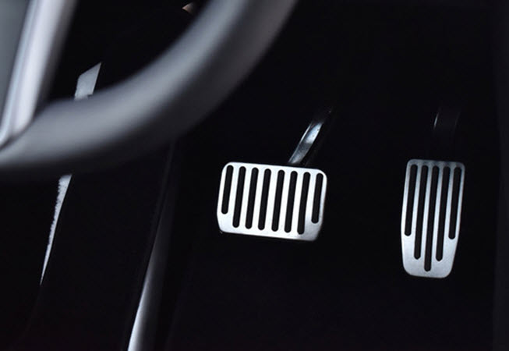

Tốc độ cao của xe điện đã tạo ra cả một thể loại video trên YouTube, nơi những người khách ngồi xe không hề hay biết bị một phen kinh hãi khi người tài xế lái chiếc Tesla “phóng xe” (trong im lặng) trên một con đường trống với tốc độ tối đa. Hầu hết các kiểu xe Tesla (ngay cả những chiếc đã hơn mười năm tuổi) đều có thể đạt được tốc độ đó. Kể cả chiếc Tesla Model X, một loại xe kiểu việt dã. (HCD: Bạn tôi mới mua chiếc Tesla model 3, không biết là Tesal quá mạnh, nên khi de vào chỗ đậu đã đạp ga hơi nhiều, như đã quen với xe xăng, nên đã đâm vào vật cản móp xe)
Tương tự, tốc độ tối đa của chiếc Cyberbeast cũng khiến người ta phải ngạc nhiên, vì nó thực chất là một chiếc xe tải nặng nề — xét cho cùng, một phần trong nội dung quảng cáo của Cybertruck là nó đã chạy nhanh hơn một chiếc Porsche khi đang kéo theo chính chiếc Porsche đó. Điều cốt yếu ở đây là: Tesla là những chiếc xe phổ thông có tốc độ kinh hoàng dù không được chế tạo để đua ở Indy 500. (HCD: Không phải tốc độ kinh hoàng mà nó vọt quá mạnh, mạnh hơn xe sport chạy xăng)
Vậy bài học rút ra ở đây là gì? Ngay cả khi đó là một buổi trưa trời trong trên một con đường quê không một bóng người, hãy cẩn trọng khi đạp ga. Trong các khu vực ngoại ô hay thành phố, sự cẩn trọng đó phải tăng gấp đôi. Đừng để sự thiếu kiên nhẫn để đi làm kịp giờ khiến bạn lao xe xuống mương hay đâm vào đuôi một chiếc xe khác. Và nếu điều này chưa đủ rõ ràng, đừng để con quỷ tốc độ trong bạn trỗi dậy chỉ vì bạn có quá nhiều “sức ngựa” trong tay. Hãy cảm nhận cách xe vận hành và tăng tốc, rồi sau đó có thể thử lái trên đường cao tốc với giới hạn tốc độ cao. Đừng kết thúc như Marques Brownlee, người đã lái xe 96 cây số một giờ trong khu vực trường học.

Autopilot Không Phải Là “Full Self-Driving,” Và “Full Self-Driving” Không Phải Là Tự Lái Hoàn Toàn
Một trong những điều lầm tưởng lớn nhất về khả năng tự lái của Tesla chính là từ “tự lái.” Một phần của vấn đề nằm ở cách đặt tên thương hiệu. Tesla có hai khả năng riêng biệt để xe tự kiểm soát: Autopilot (tự lái) và Full Self-Driving (tự lái hoàn toàn, thường được gọi tắt là FSD). Mặc dù Autopilot nghe có vẻ như chiếc xe làm mọi thứ, nhưng tốt hơn hết nên gọi nó là khả năng trợ giúptài xế. Tương tự như các xe trợ giúptài xế hiện đại khác, nó có thể giữ làn đường, kiểm tra điểm mù để phát hiện các xe khó nhìn thấy, hoặc tự động thắng gấp để tránh đụng xe.
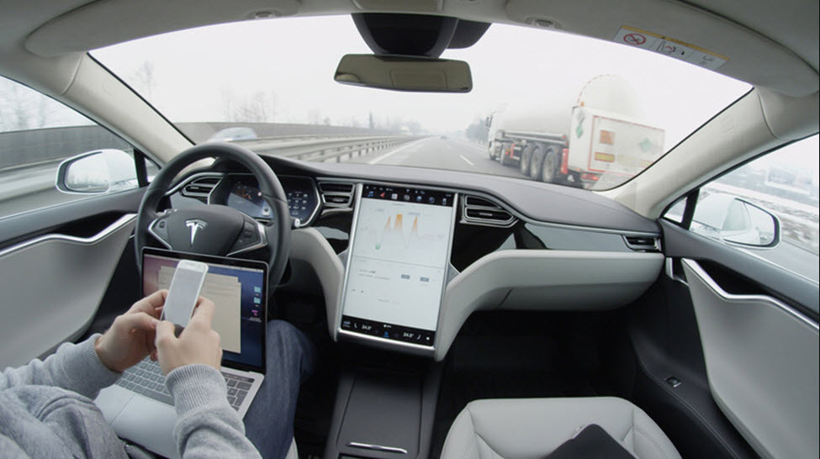
Tất cả những điều này đòi hỏi bạn phải đặt tay trên vô lăng và luôn tỉnh táo — và can thiệp khi cần thiết. Bạn có thể nhớ đến vấn đề “thắng ma” của Tesla khiến Elon Musk phải đối mặt với nhiều cuộc điều tra của liên bang. Đó là nhờ vào Autopilot. Mặc dù các khả năng tự lái này tiện lợi không thể chối cãi, nhưng không thể tin tưởng chúng một trăm phần trăm.
Sau đó là FSD. FSD đang trong giai đoạn thử nghiệm (có nghĩa là: chưa hoàn thiện), và việc nó tốt đến đâu phụ thuộc vào người bạn hỏi. Một Youtuber có tên Snazzy Labs đã chứng minh chiếc Tesla Model 3 năm 2022 chạy trên các con đường ngoại ô một cách đáng khen ngợi. Còn YouTuber Ben Jordan đã kinh hoàng chứng kiến chiếc Tesla tự lái của mình cán qua một con ma-nơ-canh trẻ em giả được đặt trên đường để thử nghiệm — cùng với nhiều điều khác.
Sự thật là khả năng Tự lái Hoàn toàn không thực sự là tự lái hoàn toàn, và có thể sẽ còn lâu nữa mới đạt đến mức đó. Nó phải được giám sát, đó là lý do vì sao FSD (có lẽ là kết quả của các vụ kiện) giờ đây được gọi là Tự lái Hoàn toàn (Có Giám sát). Vậy nên, nếu bạn leo lên một chiếc Tesla với hi vọng nó sẽ đưa bạn đi làm rồi về trong khi bạn ngủ, hãy nghĩ lại. Đã có quá nhiều người ngủ gật trong khi để xe Tesla tự lái hộ họ.

Dùng Lệnh Giọng Nói
Xe Tesla là xe hơi của tương lai, vì vậy chúng sẽ không thực sự “tương lai” lắm nếu không cho phép bạn điều khiển chúng bằng giọng nói ở một mức độ nào đó. May mắn thay, chúng có khả năng này. Các kiểu xe Model S, Model X, Model 3 và Model Y đều nhận lệnh bằng lời nói, mặc dù cách mở micro có khác nhau. S và X có một nút lệnh giọng nói trên vô lăng. Còn model 3 và Y có nút này trên cả vô lăng lẫn màn hình cảm ứng.
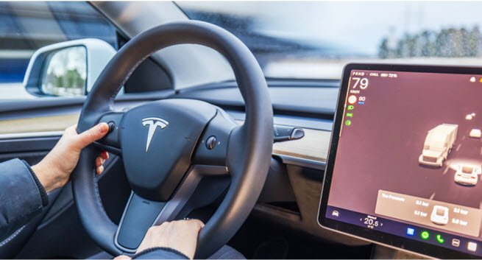
Tesla lưu ý rằng bạn sẽ không thể dùng nó để, ví dụ, chuyển xe sang số lùi hoặc tăng tốc độ, nhưng bạn có thể làm hầu hết mọi thứ không liên quan đến việc lái xe thực tế. Điều này rất hữu ích, vì việc tìm kiếm các nút điều chỉnh nhiệt độ và âm lượng trên màn hình cảm ứng trong khi đang lao vun vút trên đường cao tốc là không an toàn, đặc biệt nếu đây là lần đầu bạn lái xe. Tesla nói rằng gần như mọi thứ bạn có thể tìm thấy trên màn hình cảm ứng đều có thể được điều khiển bằng lời nói. Ngoài việc đổi danh sách các bản nhạc hay hỏi đường, bạn có thể điều khiển gạt nước kính chắn gió, khóa cửa, thay đổi độ sáng màn hình, và nhiều hơn nữa. Tesla cũng lưu ý rằng bạn có thể dùng ngôn ngữ tự nhiên. Chẳng hạn, nói với chiếc Tesla rằng bạn "cảm thấy lạnh" sẽ được tự động hiểu là lệnh tăng nhiệt độ. May mắn thay, điều này sẽ không giống như việc kích hoạt Siri trên iPhone, khi bạn nói "Tôi thấy lạnh" thì cô ấy sẽ tìm kiếm trên Google những sự thật về Benjamin Franklin.
Hãy tìm hiểu cách mở micro trước để bạn có thể dễ dàng và an toàn ra lịnh bằng lời nói khi đang đi. Hãy nhớ rằng khả năng này cũng hoạt động với điện thoại của bạn, vì vậy một số lệnh (như bắt đầu một cuộc gọi hoặc gửi một tin nhắn) cũng sẽ hoạt động. Vì đây là một sự phát triển liên tục, nên hãy chờ đợi độ chính xác và khả năng sẽ được cải thiện theo thời gian. (hết bài báo)
------------
HCD: Tesla nổi tiếng với việc cập nhật phần mềm xe qua mạng không dây (OTA). Tôi để chữ màu den từ đây. Các cập nhật này có thể cải thiện hiệu suất, hiệu quả và thậm chí là hành vi phanh của xe ngay cả sau khi đã bán. Ngoài ra, khả năng tự lái Autopilot và Full Self-Driving (FSD) cũng là một điểm khác biệt lớn. Mặc dù các khả năng này vẫn cần tài xế giám sát chặt chẽ, nhưng chúng được coi là tiên tiến hơn so với các đối thủ khác trên thị trường.

Ngoài ra Tesla tự sản xuất nhiều bộ phận quan trọng của xe, bao gồm cả mô-tơ và hệ thống điều khiển điện tử. Tesla kiểm soát toàn bộ quy trình sản xuất, giúp tối ưu hóa hiệu quả và tốc độ đổi mới. Việc tối ưu hóa hệ thống tổng quát như từ pin, động cơ, phần điện tử, phần software, cho đến hệ thống làm mát và khí động học, cũng giúp xe Tesla đạt được hiệu suất và quãng đường di chuyển tối đa.
----
So sánh ngắn gọn Tesla với các đối thủ lớn hiện nay để thấy rõ điểm mạnh – yếu: tìm thấy trong Internet

1. Tesla (Mỹ)
- Mạnh:
  - Pin dung lượng lớn, tầm chạy xa (nhiều mẫu trên 500 km/lần sạc).
  - Hệ thống sạc nhanh Supercharger phủ khắp Mỹ, Âu, Á.
  - Software cập nhật qua “mạng”, hệ thống tự lái Autopilot/FSD tiên phong.
  - Tăng tốc mạnh, cảm giác như lái xe thể thao.
- Yếu:
  - Hoàn thiện thân vỏ, bên trong xe chưa tinh xảo bằng xe Âu – Nhật.
  - “Dịch vụ hậu mãi” nhiều nơi còn chậm.

2. BYD (Trung Quốc)
- Mạnh:
  - Giá bán thấp hơn nhiều so với Tesla.
  - Kỷ thuật pin Blade Battery an toàn, khó cháy nổ.
  - Sản lượng lớn, mạng lưới phân phối ngày càng rộng.
- Yếu:
  - Tầm chạy chưa xa bằng Tesla.
  - Software và tự lái còn kém.
  - Hình ảnh nhãn hiệu quốc tế chưa mạnh.

3. Mercedes, BMW, Volkswagen (Đức)
- Mạnh:
  - Bên trong xe sang trọng, đẹp, tinh tế.
  - Độ an toàn và cảm giác lái chuẩn mực.
  - Mạng lưới “dịch vụ” rộng khắp.
- Yếu:
  - Tầm chạy và trạm sạc chưa nhiều bằng Tesla.
  - Phần mềm còn phức tạp, ít cập nhật qua mạng.
  - Giá bán cao.

4. Hyundai – Kia (Hàn Quốc)
- Mạnh:
  - Xe điện dòng Ioniq, EV6 được khen về thiết kế, tiện nghi.
  - Hệ thống sạc nhanh 800V (nhanh gần bằng Tesla).
  - Giá hợp lý.
- Yếu:
  - Chưa có trạm sạc nhiều.
  - Phần mềm tự lái còn hạn chế.

Kết luận:
- Tesla dẫn đầu về pin + phần mềm + “mạng” sạc công cộng + tự lái.
- BYD mạnh về giá rẻ, sản xuất số lượng lớn.
- Xe Đức giữ ưu thế về sang trọng, an toàn, nhưng kém về tầm chạy và hạ tầng sạc.
- Hàn Quốc tiến bộ nhanh, sạc nhanh tốt, nhưng còn thiếu tự lái và mạng sạc.
-----===<o0o>===-----

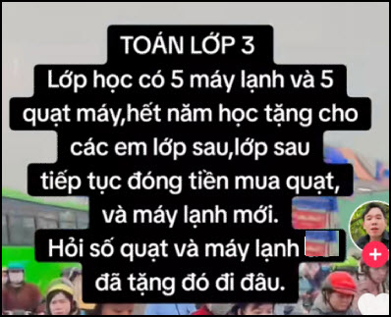
-----===<o0o>===-----

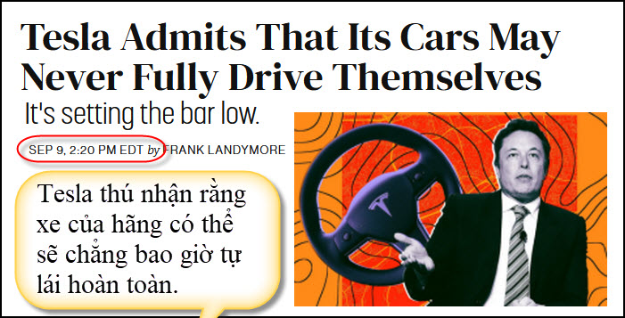
Nguồn tin và chi tiết: https://futurism.com/tesla-self-driving-fine-print?utm_source=flipboard&utm_content=other
HCD: Tóm tắt nội dung bài báo
Tesla thú nhận rằng xe của hãng có thể sẽ chẳng bao giờ tự chạy hoàn toàn.
Futurism Sep 9, 2:20 PM EDT by Frank Landymore
Tesla mới sửa cách giải thích “Tự lái hoàn toàn”, gần như bỏ lời hứa xe sẽ tự chạy thật sự. Văn bản thưởng cho Elon Musk một ngàn tỷ Mỹ kim quy định chỉ cần đạt 10 triệu người thuê phần mềm. Thực ra phần mềm vẫn cần người giám sát, chỉ là bậc 2 chứ không phải bậc 5 như Musk hứa. Văn bản định nghĩa “tự lái” rất mơ hồ, đủ để phần mềm hiện tại cũng hợp lệ, và Musk vẫn được thưởng.
Sự mập mờ này trái hẳn lời Musk nói với công chúng. Tesla từng bị cơ quan an toàn và Sở Xe cơ giới California tố cáo quảng cáo sai. Công ty nay đổi tên phần mềm thành “Tự lái có giám sát”, ở Trung Hoa gọi “Lái hỗ trợ thông minh”. Nhiều người cho rằng ban quản trị chỉ cố dễ dãi để Musk lĩnh thưởng, cho thấy sự thiếu tự tin vào tương lai xe tự chạy.

-----===<o0o>===-----
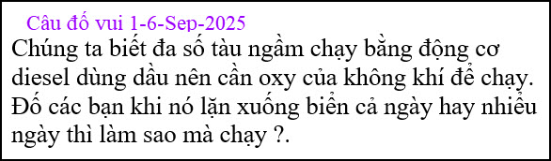

From: Hien Ken Phan <hkphan3@
Date: 9/8/25 8:04 PM (GMT-08:00)
Subject: Re: Cung co hon, giut co hon tai VN, chi phi chay xe Tesla vs Honda CR-V Hybrid, cach mang nang luong, goc do vui
Kính thưa thầy,
Hôm nay nhận được lại thông tin rất thú vị và thực tiển từ thầy sau mấy năm biền biệt .
Câu hỏi về tàu ngầm rất hay. Ngày xưa thế chiến thứ 2, tàu ngầm phải thường lên sát mặt nước để lấy oxy. Sau đó có tàu ngầm hybrid chạy pin hoặc diesel. Lu'c ở dưới nước, tàu chạy bằng pin. Tàu tối tân nhất chạy bằng phản ứng nguyên tử. Chạy mãi trong nước OK.
Xin cảm tạ .
Phan V Hiền
HCD: Cám ơn anh Hiền
-----===<o0o>===-----

